УДК 616.37-008.64-085.245-035
Диференційований підхід до замісної терапії при зовнішньосекреторній недостатності підшлункової залози
Н. Б. Губергріц¹, Н. В. Бєляєва¹, О. Є. Клочков², Г. М. Лукашевич²,
П. Г. Фоменко²
¹Багатопрофільна клініка Інто-Сана, м. Одеса
²Донецький національний медичний університет, Україна

Ключові слова: панкреатична секреція, зовнішньосекреторна недостатність підшлункової залози, замісна терапія, ферментні препарати, диференційоване застосування.
У гарного доктора ліки не,
в аптечці, а в його власній голові.
В. О. Ключевський [4]
Ферментні препарати (ФП) поширені в практиці гастроентеролога, терапевта, педіатра, хірурга, що пов'язано з їхньою різнобічною дією і широким колом показань до використання. Ці препарати часто використовуються хворими і здоровими людьми без призначення лікаря. Тобто, з одного боку, лікар і пацієнт мають великий вибір ФП, який неухильно збільшується, а з іншого - величезний спектр ФП, що використовуються нераціонально, і, отже, не реалізують свої можливості. Ймовірно, настав час скласти з ФП логічний puzzle (мозаїку) і скласти гарний краєвид з відповідних один одному особливостей, можливостей цих засобів і показань до них. Якщо це вдасться, то і лікарю, і хворому залишиться лише із задоволенням милуватися цим пейзажем і підтримувати стабільність нерідко тендітної мозаїки.
Почнемо із теорії. Основна функція травних ферментів - забезпечення гідролізу харчових субстратів, продукти якого всмоктуються і забезпечують енергетичні та пластичні потреби організму [3]. У таблицях 1 і 2 представлені основні травні ферменти і їхні функції.

Таблиця 1
Основні травні ферменти (за П. Я. Григор'євим, Е. П. Яковенком, 2001 [1])
Зона травлення | Джерело ферменту | Фермент
Рот | Слинна залоза | Амілаза слини
Шлунок | Залози шлунка | Пепсин
Дванадцятипала кишка (ДПК), худа кишка | Підшлункова залоза (ПЗ) | Трипсин, хімотрипсин
Дванадцятипала кишка (ДПК), худа кишка | Підшлункова залоза (ПЗ) | α-амілаза
Дванадцятипала кишка (ДПК), худа кишка | Підшлункова залоза (ПЗ) | Ліпаза
ДПК, худа кишка | Кишкова стінка | Ентерокіназа
ДПК, худа кишка | Кишкова стінка | Мальтаза, ізомальтаза, сукраза, лактаза

Таблиця 2
Травні ферменти підшлункової залози (за Г. Ф. Коротько, 2017 [3])
Фермент | Форма секреції | Дія
α-Амілаза | Активна | Розщеплення полісахаридів (крохмалю, глікогену) до мальтози і мальтотріози
Ліпаза | Активна | Гідроліз тригліцеридів з утворенням моногліцеридів і жирних кислот
Трипсин | Профермент (трипсиноген), активується ентерокіназою | Розщеплює протеїни та поліпептиди всередині молекули білка, переважно в зоні аргініну та лізину
Хімотрипсин | Профермент (хімотрипсиноген), активується трипсином | Розщеплює внутрішні зв’язки білка в зоні ароматичних амінокислот, лейцину, глутаміну, метіоніну
Еластаза | Проеластаза, активується трипсином | Перетравлює еластин, протеїн з’єднувальної тканини
Карбоксипеп-тидаза А і В | Профермент, активується трипсином | Розщеплює із карбоксильного кінця зовнішні зв’язки білков, включно ароматичні (А) і основні (В) амінокислоти

Основним субстратом ентерокінази є дипептиди, трипсиноген, хімотрипсиноген; продуктами гідролізу - амінокислоти, трипсин, хімотрипсин. Субстратом для мальтази, ізомальтази, сукрази, лактази є дисахариди, а результатом гідролізу - моносахариди [3].
Розвиток синдромів мальдигестії (порушення травлення) і мальабсорбції (порушення всмоктування) може бути пов'язаний не тільки зі зменшенням продукції різних травних, перш за все панкреатичних, ферментів, але і з їхньою інактивацією, розведенням їхньої концентрації в просвіті кишки, швидким транзитом кишкового вмісту, порушенням змішування ферментів із хімусом. Крім того, зменшення продукції панкреатичних ферментів може бути пов'язане з порушенням регуляції функції ПЗ, зокрема зі зниженням продукції панкреозиміну і секретину [11, 12, 13] (табл. 3).

Таблиця 3
Патофізіологія синдромів мальдигестії та мальабсорбції при різних захворюваннях (за П. Я. Григор’євим, Е. П. Яковенком, 2001 [1])
Патофізіологія | Хвороби, синдроми

Внутрішньопорожнинне травлення
Зниження продукції панкреатичних ферментів | ХП, рак ПЗ, муковісцидоз
Інактивація панкреатичних ферментів в кишці | Гастринома, мікробна контамінація тонкої кишки
Швидкий транзит кишкового вмісту; зниження концентрації ферментів в результаті розведення | Постгастрорезекційний синдром, мікробна контамінація тонкої кишки, постхолецистектомічний синдром, хвороба Менетріє
Порушення змішування ферментів з харчовим хімусом | Дуодено- і гастростаз, інтестинальна псевдообструкція, синдром подразненого кишковика
Порушення продукції холецистокініну | Стриктурні пошкодження слизової оболонки тонкої кишки
Дефіцит жовчних кислот в тонкому кишковику | Біліарна обструкція і холестатичні хвороби печінки, мікробна контамінація тонкої кишки

Пристінкове травлення
Дефіцит дисахаридаз | Лактазна недостатність (вроджена, набута), хвороба Крона
Атрофія ентероцитів | Хвороба Крона, глютенова ентеропатія, саркоїдоз, лімфома, ентерит

Порушення відтоку лімфи з кишковика
Обструкція лімфатичних проток | Лімфома, туберкульоз, карциноїд, лімфангіоектазія

Сполучні
Цукровий діабет, лямбліоз, гіпертиреоз, амілоїдоз, СНІД-інфекція

.
У зв'язку з цим зовнішньосекреторну недостатність ПЗ поділяють на первинну і вторинну [8]. При первинній панкреатичній недостатності зниження внутрішньопорожнинного травлення зумовлено захворюваннями самої ПЗ, яка продукує менше ферментів (хронічний панкреатит (ХП), резекція ПЗ, її великі кісти і пухлини, муковісцидоз). При вторинній панкреатичній недостатності ПЗ здатна продукувати і продукує достатню кількість травних ферментів, але їх дія не реалізується повною мірою з перерахованих вище причин. Вторинну панкреатичну недостатність поділяють на гепатогенну (хологенну), гастрогенну, ентерогенну і судинну [3].
При гепатогенній (хологенній) недостатності активація ліпази в просвіті кишки знижена через малу кількість жовчних кислот або асинхронізм надходження жовчі, панкреатичних ферментів і хімусу в ДПК (наприклад, при гіпомоториці жовчного міхура, при жовчнокам'яній хворобі, після холецистектомії, при холестатичних захворюваннях печінки). Порушення емульгування жирів і активації панкреатичної ліпази в цих умовах призводить до стеатореї [3].
Гастрогенна панкреатична недостатність розвивається при гіпоацидних станах, після резекції шлунка і формується через недостатню секретинову стимуляцію ПЗ. Крім того, недостатня секреція шлунка протягом деякого часу компенсується функціональною напругою ПЗ, що поступово призводить до її виснаження. Важливо, що при низькій шлунковій секреції ДПК і худа кишка легко піддаються мікробній контамінації, яка, в свою чергу, порушує всмоктування, змінює рН в просвіті кишки. Ці фактори також перешкоджають реалізації дії панкреатичних ферментів, навіть якщо вони продукуються в нормальній кількості [3].
Ентерогенна панкреатична недостатність в основному пов'язана із бактеріальною контамінацією. Важливо, що в розвитку цієї недостатності має значення не тільки пошкодження слизової тонкої кишки патогенною і умовно патогенною флорою, а й ендотоксинами, які виділяються цієї флорою. Ендотоксини пошкоджують клітинні мембрани, порушують іонний трансмембранний транспорт, викликають фрагментацію нуклеїнових кислот, індукують утворення продуктів вільнорадикального окислення, порушують метаболізм холестерину, жовчних кислот. Потрапляючи в кров, ендотоксини негативно впливають на гепатоцити і панкреацити, тобто сприяють в перспективі приєднанню до ентерогенної ще й гепатогенної і первинної панкреатичної недостатності. Ентерогенна недостатність також розвивається при захворюваннях, пов'язаних з патологією слизової тонкої кишки (целіакія, хвороба Крона та ін.) [3].
Судинна панкреатична недостатність розвивається при порушеннях мікроциркуляції в органах черевної порожнини, наприклад при «черевній жабі» [2].
Розібратися в цих варіантах мальдигестії і мальабсорбції допоможуть таблиці 4 і 5.

Таблиця 4
Копрограма при різних порушеннях травлення та всмоктування (за Н. Г. Плетньовою, В.І. Лещенко, 1998 [6])
Патологічні  процеси | Стеркобілін | Білірубін | Реакція, рН | М’язові  волокна |  | З’єднувальна тканина | Нейтральний жир | Жирні кислоти | Солі жирних кислот (мила) | Клітковина |  | Крохмаль |  | Елементи запалення (еритроцити, лейкоцити, епітелій)
 |  |  |  | Незмінені | Змінені |  |  |  |  | Перетравлювана | Неперетравлювана | Внутрішньоклітинний | Позаклітинний | Елементи запалення (еритроцити, лейкоцити, епітелій)
Нормальне травлення | + | – | 7,8–8,0 | ± | + | – | – | – | ± | ± | +  (або+++) | – | – | –
Порушення шлункової секреції (анацидний стан, ахілія) | + | – | 9,0–10,0 | +++  (пласти) | + | +++  (пласти) | – | – | + | +++  (пласт) | ++ | +++ | –  (або ±) | –
Порушення зовнішньої секреції ПЗ | + | – | 6,0–8,0 | + | +++ | + | +++ | –  (або +) | –  (або +) | ++ | ++ | ++ | +++ | –
Порушення жовчовідділення (цілковита ахолія) | – | – | ≈ 6,0 | + | ++ | – | + | +++ | – | ++ | ++ | ++ | ++ | –
Порушення травлення в тонкій кишці | + | –  (або +) | ≈ 7,5 | ± | ++ | – | –  (або жировий детрит) | –  (або жировий детрит) | +++ | ± | + | ± | ++ | ±  (слиз)
Порушення травлення в товстій кишці:
переважання процесів бродіння (переважне ураження ілеоцекальної області) | + | – | 5,0–6,0 | ± | + | – | – | +  (або ±) | +  (або ±) | +++ | + | +++ | ±  (або +++) | ±  (слиз)
переважання процесів гниття (переважне ураження ободової кишки) | + | – | 9,0–10,0 | + | + | – | – | – | + | +++ | + | +  (або +++) | +  (або –) | –

Таблиця 5
Диференціально-діагностичні ознаки порушення рівня асиміляції харчових речовин (за А. І. Парфьоновим, 2009 [5])
Симптоми.  Функціональні тести. Інструментальні методи. | Рівень порушення асиміляції харчових речовин
Симптоми.  Функціональні тести. Інструментальні методи. | Порожнинне  травлення | Мембранне  травлення | Всмоктуван-ня | Лімфатична обструкція
Діарея | Може бути відсутня | Пов’язана із харчовими інтолерантностями | Систематична, рясна, частіше водяниста | Переважає кашкоподібне випорожнен-ня
Поліфекалія | +++ | ± | +++ | +++
Стеаторея | +++ | ± | +++ | +++
Харчові інтолерантності | – | +++ | – | –
Якісні порушення трофіки | ± | ± | +++ | ±
Ентеральна ексудація білка, гіпопротеїнемічні набряки | – | – | ++ | +++  Часто резистентні до терапії
Остеопороз, біль в кістках | – | – | +++ | –
Зниження заліза сироватки крові | – | – | ++ | –
Зниження фолієвої кислоти | – | – | ++ | –
Зниження вітаміну В₁₂ | – | – | ++ | –
Гіпохолестеринемія | – | – | +++ | +++
Тест із D-ксилозою | норма | норма | знижений | норма
Тест із I¹³¹-триолеїном | +++ | ± | +++ | +++
Водневий тест із лактозою | норма | Підвищений при гіполактазії | підвищений | норма
Гістологічна картина слизової оболонки тонкої кишки | нормальна | нормальна | дистрофія або атрофія | лімфостаз
Гістохімічні дослідження ферментів | норма | зниження синтезу  ферментів | зниження синтезу  ферментів | норма
Лікарю слід знати, що ФП більш ефективні при порушеннях внутрішньопорожнинного травлення (при зменшенні продукції ферментів і при порушенні реалізації їхньої дії в просвіті кишки), але менш ефективні при порушеннях пристінкового травлення, при поєднаних порушеннях травлення, а також при порушеннях відтоку лімфи з кишечника. Якщо говорити про панкреатичну недостатність, то ФП більш ефективні при її первинному варіанті. При вторинній панкреатичній недостатності слід перш за все впливати на причину, що знижує активність ферментів, і лише потім поєднувати цей вплив з призначенням ФП [8].
Слід також чітко уявляти, що, призначаючи ФП, лікар прагне не тільки зменшити дигестивні прояви мальдигестії і мальабсорбції (почастішання випорожнень, лієнтерея, стеаторея, метеоризм, біль в животі), а й численні прояви, зумовлені нестачею надходження пластичних речовин, вітамінів, електролітів ( рис. 1, табл. 6).

Таблиця 6
Клінічна характеристика порушень всмоктування (за А. І. Парфьоновим, 2009 [5])

Орган,  система | Клінічні  симптоми | Причини
Шлунково-кишковий тракт | Втрата маси тіла, діарея, поліфекалія, обезводнення | Порушення всмоктування харчових речовин; секреція води та іонів; вплив жовчних і жирних кислот, що не всмокталися, на слизову оболонку товстої кишки
Шлунково-кишковий тракт | Втрата маси | Порушення всмоктування харчових речовин
Шлунково-кишковий тракт | Метеоризм | Мікробний метаболізм вуглеводів, що не всмокталися
Шлунково-кишковий тракт | Біль у животі | Розширення і спазми кишки, ураження вісцеральної і парієтальної очеревини
Шлунково-кишковий тракт | Глосит, стоматит, хейліт | Дефіцит заліза, рибофлавіну, нікотинової кислоти
Гемопоез | Анемія мікроцитарна | Дефіцит заліза, піридоксину
Гемопоез | Анемія макроцитарна | Дефіцит вітаміну В12, фолієвої кислоти
Гемопоез | Кровотечі | Дефіцит вітаміну К
Опорно-руховий апарат | Остеопороз  Остеоартроз  Судоми | Порушення всмоктування кальцію і вітаміну D. Дефіцит кальцію, магнію і вітаміну D.
Жовчовивідні шляхи | Жовчнокам’яна хвороба | Порушення ентерогепатичної циркуляції жовчних кислот
Нирки | Сечокам’яна хвороба | Оксалатурія
Ендокринна система | Аменорея. Імпотенція. Інфантилізм. Вторинний гіпопитуїтаризм і адреналова недостатність | Виражені порушення всмоктування
Ендокринна система | Вторинний гіперпаратиреоїдизм | Тривалий дефіцит кальцію і вітаміну D
Шкіра, нігті, волосся | Геморагії | Дефіцит вітаміну К
Шкіра, нігті, волосся | Гіперпігментація пелагроїдного типу | Дефіцит нікотинової кислоти
Шкіра, нігті, волосся | Фолікулярний гіперкератоз | Дефіцит вітаміну А, цинку, есенціальних жирних кислот
Шкіра, нігті, волосся | Набряки | Дефіцит білка
Шкіра, нігті, волосся | Ламкість і смугастість нігтів, випадіння волосся | Дефіцит кальцію, заліза
Зір | Ксерофтальмія  «Куряча» сліпота | Дефіцит вітамінів А і В₁
Нервова  система | Периферична  нейропатія | Дефіцит вітамінів В₁₂ і В₁

До всіх ФП застосовуються такі вимоги [8]:
- нетоксичність;
- стійкість до дії хлористоводневої кислоти і пепсину;
- добра переносимість хворими;
- відсутність істотних побічних ефектів;
- оптимальна дія при рН ≈ 6,0;
- швидке вивільнення ферментної активності в тонкій кишці при рН ≈ 6,0 зі збереженням цієї активності не менше ніж впродовж 2 годин;
- висока активність ферментів;
- відповідність складу, заявленому на етикетці;
- висока серійна однорідність препарату;
- відсутність неприємного запаху і смаку.
З огляду на різноманітність патогенетичних механізмів і нозологічних одиниць, що перебігають із синдромами мальдигестії та мальабсорбції, спектр показань до призначення ФП досить широкий. Ці свідчення діляться на кілька груп [11].
I. Захворювання ПЗ:
- ХП із зовнішньосекреторною недостатністю ПЗ;
- стани після резекції ПЗ;
- великі кісти, пухлини ПЗ, що призводять до зменшення обсягу функціонально активної паренхіми;
- обструкція протоків ПЗ (наприклад, пухлиною);
- цукровий діабет;
- синдром Золлінгера-Еллісона;
- муковісцидоз;
- генетично обумовлений ізольований ферментний дефіцит;
- вроджена гіпоплазія ПЗ (синдроми Швахмана, Иогансона-Бліззарда) або її атрофія (синдром Кларка-Хедвілда).
II. Захворювання шлунка:
- хронічний гастрит зі зниженою шлунковою секрецією або ахілією;
- стан після резекції шлунка;
- демпінг-синдром.
III. Захворювання тонкої та товстої кишок:
- целіакія;
- запальні захворювання кишковика;
- синдром надлишкового бактеріального росту в тонкій кишці (призначення ФП після деконтамінації).
IV. Захворювання печінки і жовчних шляхів:
- холестатичні хвороби печінки (первинний біліарний холангіт, первинний склерозуючий холангіт);
- стани після холецистектомії;
- хронічний холецистит із гіпомоторною дисфункцією жовчного міхура.
V. Біліарні дисфункції:
- дисфункція жовчного міхура і (або) сфінктера Одді.
VI. Інші показання:
- стани після опромінення;
- ферментна недостатність у людей похилого віку («старіючі» органи травлення);
- переїдання;
- одноманітне харчування;
- тривалий постільний режим;
- підготовка до ультразвукового дослідження та ін.
За перерахованими вище показаннями застосовуються такі групи ФП [8].
I. Екстракти слизової оболонки шлунка, основною діючою речовиною яких є пепсин (Абомін, Ацидин-пепсин, Пепсидил, Пепсин К).
II. Препарати панкреатину, основними ферментами яких є ліпаза, амілаза, протеази (Креон, Ерміталь, Панкреаз, Креазим, Панкреатин 8000, Панзинорм і ін.).
III. Комбінація панкреатину з додатковими компонентами:
1. З компонентами жовчі, геміцелюлазою (Фестал, Дигестал, Ензистал і ін.);
2. З диметиконом (Панкреофлет);
3. З симетиконом (Пепфіз, Ензимтал).
IV. Препарати на основі рослинних (фунгальних) ферментів (Дигест 365, Ензимтал, Пепфіз, Ораза, Солізим і ін.).
V. Препарати-комбінації панкреатину з рослинними (фунгальними) ферментами.
1. Комбіцин (панкреатин + екстракт рисового грибка).
VI. Препарати на основі лактази (Мамалак, Лактостоп, Лактраза, Тілактаза).
Серед вітчизняних ФП варто звернути увагу на препатати компанії Лекхім, яка єдина в Україні має відповідний європейський сертифікат належної виробничої практики (GMP) на виробництво препаратів, що містять панкреатичні ензими.
Панкреатин 8000 (таблетки з гастрорезистентною оболонкою)
- ліпаза 8000 од Ph Eur
- амілаза 5600 ОД Ph Eur
- протеази 370 ОД Ph Eur
Панкреазин 10000 (таблетки з гастрорезистентною оболонкою)
- ліпаза 10000 ОД Ph Eur
- амілаза 7500 ОД Ph Eur
- протеази 400 ОД Ph Eur
Креазим 10000 (капсули з кишковорозчинними гранулами)
- ліпаза 10000 ОД Ph Eur
- амілаза 8000 од Ph Eur
- протеази 600 ОД Ph Eur
Креазим 20000 (капсули з кишковорозчинними гранулами)
- ліпаза 20000 ОД Ph Eur
- амілаза 16000 ОД Ph Eur
- протеази 1200 од Ph Eur
За останні кілька років виробництво препарату Креазим модернізовано:
- використовується субстанція Нордмарк (Німеччина);
- поліпшена специфікація - по основним тестам специфікації повністю відповідає «золотому стандарту»;
- змінена технологія отримання гастрорезистентних гранул;
- використовується новий сференізатор для виробництва самих гранул;
- розмір гранул: 1,5-1,7 мм.
Вибір препарату для замісної терапії визначається наступними факторами [14].
1. Складом препарату.
2. Формою випуску (мінімікросфери, мікросфери, мікротаблетки; двохоболонкові - наявність у кожної мінімікросфери, мікротаблетки ентеросолюбільної гастрорезистентної оболонки і оболонки-контейнера, що містить в собі частинки панкреатину).
3. Розміром мінімікросфер, мікросфер, мікротаблеток - менше 2 мм.
4. Кількістю частинок панкреатину в капсулі (чим їх більше, тим більше площа зіткнення хімусу з панкреатином).
5. Рівнем рН, станом моторики ДПК.
6. Адекватністю дози і тривалістю прийому.
Основою більшості ФП є амілаза, протеази, ліпаза тваринного походження, що містяться в панкреатині із ПЗ свиней. Ліпаза гідролізує нейтральний жир, амілаза розщеплює позаклітинні полісахариди (крохмаль, глікоген), але не бере участі в перетравленні рослинних оболонок. Протеази, основним з яких є трипсин, розщеплюють білки.
Активність ФП оцінюють за активністю ліпази в стандартних міжнародних одиницях, прийнятих міжнародною федерацією фармацевтики, - Од FIP (Federation International Pharmaceutical Unit), або в одиницях Європейської фармакопеї - Од Ph Eur (Pharmacopea of ​​Europe). Причому, ці одиниці ідентичні, і в них оцінюють також активність протеаз і амілази. Ліпазна активність 1 мг сухого панкреатину коливається від 17 до 40 і вище Од FIP [8].
Нижче наводимо співвідношення активності ферментів при оцінці їх в Од FIP, Од Ph Eur, Од BP (British Pharmacopea) і Од USP (United States Pharmacopea) [11]:
Амілаза 1 Од Ph Eur = 1 Од FIP = 1 Од BP = 4,15 Од USP
Ліпаза 1 Од Ph Eur = 1 Од FIP = 1 Од BP = 1 Од USP
Протеази 1 Од Ph Eur = 1 Од FIP = 1 Од BP = 62,50 Од USP
Для забезпечення нормального процесу травлення необхідно створити в ДПК вміст ферментів, що становить 10-20% від того, що виділяється при максимальній стимуляції ПЗ у здорових. Відповідна доза становить 8-10 г панкреатину (100-150 тисяч Од FIP ліпази) на добу. При абсолютній недостатності ПЗ хворому необхідно отримувати більше 25 г панкреатину (400 тисяч Од FIP ліпази) на добу, проте максимальна добова доза не повинна перевищувати 1-1,5 млн. Од FIP ліпази [11].
При підборі препарату і його дози для конкретного хворого необхідно перш за все оцінити стан зовнішньої секреції ПЗ. Для цього проводять фекальний еластазний тест, дихальні тести (тригліцеридний і ін.).
Визначальним ферментом при підборі препарату для замісної терапії є ліпаза. Це пов'язано з тим, що при захворюваннях ПЗ продукція і секреція ліпази страждають раніше, ніж амілолітичні і протеолітичні ферменти; ліпаза швидше і більш виразно інактивується при закисленні ДПК через зниження продукції панкреатичних бікарбонатів; гідроліз ліпази при її пасажі по кишці відбувається раніше, ніж амілази і протеаз; при зниженні рН в ДПК відбувається преципітація жовчних кислот, що посилює порушення всмоктування жиру; екстрапанкреатичні джерела ліпази (наприклад, слинна і шлункова) не можуть компенсувати зниження активності панкреатичної ліпази [11].
Крім активності ліпази вибір препарату для замісної терапії залежить від:
I. Рівня продукції інших ферментів (оцінка функціонального стану ПЗ) - принцип компенсації.
II. Вмісту протеаз (трипсин, хімотрипсин прискорюють інактивацію ліпази).
III. Варіанти порушень випорожнення (великі дози ліпази кріплять, жовчогінні компоненти проносять).
IV. Рівня шлункової секреції:
- при низькій секреції показані Ораза, Абомін, Ацидин-пепсин, Пепсидил, Пепсин К;
- при високій секреції показані препарати з кислотостійкою оболонкою (Креон, Креазим, Ерміталь і ін.), препарати, що містять антацидні компоненти.
V. Метеоризм. При вираженому метеоризмі слід призначати препарати, що містять:
- симетикон, диметикон;
- целюлазу, геміцелюлазу;
- активоване вугілля.
VI. Дисфункції жовчного міхура:
- при гіпотонічно-гіпокінетичній формі показані препарати, що містять жовчні кислоти (Фестал).
З огляду на те, що основне значення при підборі ФП має активність ліпази в ньому, потрібно пам'ятати, що ліпаза - «ніжний» фермент і необхідно подбати про збереження її активності в травному тракті. Основні фактори, що знижують активність ліпази ФП при проходженні через шлунок і тонку кишку, показані на Рис. 2.
Основний фактор інактивації ферментів - кисле середовище шлунка. Слід враховувати, що при рН = 4,0-4,5 відбувається інактивація панкреатичних ферментів. Так, при проходженні через кисле середовище шлунка «незахищених» ферментів втрачається більше 80% активності ліпази, більше половини активності трипсину. Активність амілази страждає менше [3]. Більш значну інактивацію ліпази пояснюють дією панкреатичного і кишкового соків. Крім того, активність ліпази знижується при високому вмісті протеаз в препараті. Інактивація ферментів можлива не тільки в шлунку, але і при зниженні рН внаслідок мікробної контамінації тонкої кишки, при вираженому зниженні продукції бікарбонатів ПЗ і закисленні вмісту ДПК. У цій же ситуації відбувається осадження жовчних кислот, які надають захисну дію відносно ліпази і трипсину. Преципітація солей жовчних кислот призводить до порушення емульгації жирів, зменшення міцел жовчних і жирних кислот зі зниженням їх всмоктування [3].
Способи збереження активності ферментів, що входять в ФП, і перш за все ліпази [8]:
- кислотостійка оболонка;
- паралельне призначення антисекреторних засобів (інгібіторів протонної помпи);
- ферменти рослинного і фунгального походження;
- збільшення співвідношення ліпаза / протеази;
- співвідношення коліпази / ліпаза не менше 1;
- інгібування хімотрипсину.
З усіх перерахованих вище можливостей захисту ферментів від інактивації найбільш ефективним є перший.
Надзвичайно важлива форма випуску ФП для замісної терапії. Необхідно, щоб препарат був двооболонковим (див. вище). При цьому капсула, що містить мікросфери, мікротаблетки, гранули, розчиняється в кислому середовищі і вивільняє ці частинки вже в порожнині шлунка. Цим забезпечується гарне змішування з химусом вже в шлунку. Принциповим є малий розмір часток панкреатину (менше 2 мм - Креон, Креазим, Ерміталь і ін.), оскільки необхідна їхня безперешкодна евакуація зі шлунка разом із хімусом. Доведено, що при діаметрі частинок більше 2,5 мм вони затримуються в шлунку, тобто розвивається асинхронізм хімусу і ФП [3]. Малий розмір часток панкреатину, крім адекватного змішування ФП з хімусом, забезпечує велику площу зіткнення ферментів з харчовим субстратом. Частинки повинні мати власну кислотостійку оболонку для збереження активності ферментів в порожнині шлунка. У той же час, ця оболонка повинна бути ентеросолюбільною, тобто розчинятися і звільняти ферменти при рН 5,5-6,0. Саме такий показник рН характерний для дуоденального просвіту, де ферменти і повинні вступати в процес травлення. Важливим показником є ​​швидкість звільнення ферментів з мікросфер при дуоденальному рН. Таким чином забезпечується фізіологічний шлях проходження ФП для замісної терапії через шлунок з вивільненням ферментів в ДПК, що забезпечує їх оптимальний ККД і ефективність дії.
На Рис. 3 представлений алгоритм замісної ферментної терапії.
Дози ФП, які необхідно призначати при панкреатичній недостатності, визначені в Європейських рекомендаціях з діагностики та лікування ХП - 40-50 тисяч Од FIP ліпази на основний прийом їжі і 20-25 тисяч Од FIP ліпази на проміжний прийом їжі [14].
Спираючись на основи замісної ферментної терапії, викладені вище, пропонуємо користуватися рекомендаціями щодо диференційованого підходу до вибору ФП (табл. 7).

Таблиця 7
Оптимальний підхід до вибору ферментного препарату

Хронічний панкреатит
- При легкій панкреатичній недостатності — Панкреатин 8000, Панзинорм 10000, 20000, Панкреазим, Креазим 10000, Креон 10000, Ерміталь 10000 по 1–2 капс. або табл. на прийом (3–4 рази на день).
- При помірній і тяжкій недостатності — Креон 25000, Креазим 20000, Ерміталь 25000, 36000 у відповідності з рекомендаціями HaPanEu (40000–50000 ЕД FIP з основним прийомом їжі та половинна доза із проміжним прийомом їжі).
Муковісцидоз і інші генетично детерміновані захворювання ПЗ, стан після резекції ПЗ, великі кісти, дифузний стеатоз ПЗ
- Креон 25000, Креазим 20000, Ерміталь 36000.
Хронічний панкреатит в поєднанні з ерозивно-виразковими змінами слизової оболонки гастродуоденальної зони, з гіперацидністю
• Ферменти, захищені від агресії шлункового вмісту, - мінімікросферичні, мікротаблетовані, гранульовані двооболонкові, таблетовані (Креон 10000, Креазим 10000, Ерміталь 10000, Панзинорм 10000, Панкреазин, Панкреатин 8000) в поєднанні з антисекреторними засобами і прокінетиками (при дефіциті бікарбонатів більші дози ферментів ).
• Препарати, що містять кислотостійкі (рослинні або фунгальні) ферменти (Дигест 365, Солізим, Сомілаза), в поєднанні з антисекреторними засобами і прокінетиками.
• Препарати, що містять антацидні компоненти (Пепфіз), в поєднанні з прокінетиками
Хронічний гастрит із секреторною недостатністю, постгастрорезекційні розлади
- Панкреатин 8000, Панкреазим по 1–2 табл. 3–4 рази на день.
- Мінімікросферичні, мікротаблетовані, гранульовані ферменти — Креон 10000, 25000, Креазим 10000, 20000, Ерміталь 10000, 25000, Панзинорм 10000 (приймати, попередньо витягаючи препарат із капсули); доза залежить від показників фекальної еластази-1.
- Препарати, що містять жовчні кислоти і жовчогінні компоненти (Фестал, Ензистал).
- Препарати, що містять пепсин, протеолітичні ферменти (Абомін, Пепсин К, Пепсидил).
- При синдромі надлишкового бактеріального росту - попередня деконтамінація (Альфа Нормікс).
Патологія біліарної системи (гіпомоторика жовчного міхура, гіпертонус сфінктера Одді, його дисфункція після холецистектомії), виключаючи біліарну гіпертЕнзию
- При біліарних дисфункціях, постхолецистектомічному синдромі - Панкреатин 8000, Панкреазим, Панзинорм 20000.
- Після холецистектомії - тривалий паралельний прийом урсодезоксихолевої кислоти (УДХК).
- При гіпотонії жовчного міхура - препарати, що містять жовчогінні, компоненти жовчі (Фестал, Дігестал, Ензистал, Панкурмен, Холензим).
Холестатичні захворювання печінки
- Креон 10000, 25000, Креазим 10000, 20000, Панзинорм 10000, Ерміталь 10000, 25000, 36000 в поєднанні із УДХК.
- Доза ферментных препаратів визначається тяжкістю клінічних проявів панкреатичної недостатності, ступенем зниження показників тригліцеридного дихального тесту, наявністю або відсутністю стеатореї.
Ентерит, целіакія, інші захворювання тонкої кишки, метеоризм
- Панкреатин 8000, Панкреазим, Панзинорм 20000 по 1–2 табл. 3–4 рази на день.
- Креон 10000, 25000, Креазим 10000, 20000, Панзинорм 10000, Ерміталь 10000, 25000, 36000 — доза визначається залежно від показників фекальної еластази-1 (від ступеня панкреатичної недостатності).
- При вираженому метеоризмі - препарати з диметиконом (Панкреофлет), симетиконом (Пепфіз, Ензимтал), препарати з активованим вугіллям (Ензимтал).
- При мікробній контамінації кишки - попередня деконтамінація (Альфа Нормікс).
- При целіакії - аглютенова дієта + ФП.
Порушення травлення, пов'язані з синдромом надлишкового бактеріального росту, кишковим дисбіозом
- Деконтамінація (Альфа Нормікс), потім про-, пребіотики, потім Панкреатин 8000 по 1-2 табл. 3-4 рази на день.
- При вираженому метеоризмі - препарати з диметиконом (Панкреофлет), симетиконом (Пепфіз, Ензимтал), препарати з активованим вугіллям (Ензимтал).
Захворювання тонкої та товстої кишки, ПЗ
із переважанням діареї
- Панкреатин 8000, панкреаз, Холензим по 1-2 табл. 3-4 рази на день.
- Креон 10000, 25000, Креазим 10000, 20000, Ерміталь 10000, 25000 - доза визначається залежно від показників фекальної еластази-1 (ступеня панкреатичної недостатності).
+
- Деконтамінації (Альфа Нормікс), потім про-, пребіотики.
- Препарати, що містять симетикон (Пепфіз, Ензимтал).
Захворювання тонкої та товстої кишки, ПЗ
із переважанням закрепу
- Панкреатин 8000, Панкреазим по 1-2 табл. 3-4 рази на день в поєднанні з Дуспаталіном і Дуфалаком.
- Препарати, що містять целюлазу, геміцелюлазу (Фестал і ін.).
- Препарати, що містять жовчогінні і жовчні кислоти (Фестал, Ензистал і ін.).
- Препарати, що містять симетикон (Пепфіз, Ензимтал).
- Препарати, що містять антациди (Пепфіз).
- При низькій шлункової секреції - Ораза.
Дисахаридазна (лактазна) недостатність
- Препарати, що містять лактазу (Мамалак, Дигест 365, Тилактаза, Лактраза).
Переїдання
- Препарати, що містять целюлазу, геміцелюлазу (Фестал і ін.).
- Препарати, що містять жовчогінні (Фестал, Ензистал, Холензим).
- Панкреатин — таблетки із кишковорозчинною оболонкою (ліпаза 1200 ОД FIP, амілаза 1000 ОД FIP, протеази 80 ОД FIP).
Ферментна недостатність у людей похилого віку - «старіючі» органи травлення (судинна панкреатична недостатність)
- Панкреатин 8000, Панкреазим, Панзинорм 10000, 20000.
- Креон 10000, 25000, Креазим 10000, 20000, Ерміталь 10000, 25000, 36000 в залежності від показників фекальної еластази-1.
- При поєднанні панкреатичної недостатності із запорами - Лактулоза.
- Препарати, що містять жовчогінні (Фестал, Ензистал і ін.).
- Препарати, що містять целюлазу, геміцелюлазу (Фестал і ін.).
- Препарати, що містять симетикон (Ензимтал, Пепфіз).
Цукровий діабет
- Креон 10000, 25000, Креазим 10000, 20000, Ерміталь 10000, 25000, 36000 в залежності від показників фекальної еластази-1 (ступеня панкреатичної недостатності).
- При діабетичній ентеро-, колопатії - деконтамінації (Альфа Нормікс).
Жовчнокам’яна хвороба
- При зниженні показників фекального еластазного тесту (біліарний ХП) - Панкреатин 8000, Панкреазим по 1-2 табл., Креон 10000, Креазим 10000, Ерміталь 10000, Панзинорм 10000 3-4 рази на день.
Дуоденогастроезофагеальний рефлюкс, дуоденостаз при панкреатичній недостатності
- •Креон 10000, 25000, Креазим 10000, 20000, Ерміталь 10000, 25000, 36000 в залежності від показників фекальної еластази-1.
+
- Деконтамінація кишки (Альфа Нормікс), потім - про-, пребіотики.
+
- Гастрокінетики, Гавіскон, при жовчному рефлюксі - УДХК.
Запальні захворювання товстої кишки
- Лікування основного захворювання.
+
- При зниженні показників фекального еластазного тесту - Креон 10000, 25000, Креазим 10000, 20000, Ерміталь 10000, 25000, 36000, Панзинорм 10000 в залежності від показників фекальної еластази-1 (ступеня панкреатичної недостатності).
+
- Деконтамінація - Альфа Нормікс.
Підготовка до УЗД
- Препарати, що містять симетикон (Ензимтал), диметикон (Панкреофлет).
- Препарати, що містять целюлазу, геміцелюлазу (Фестал і ін.).
- Препарати, що містять активоване вугілля (Ензимтал).
Тривалий постільний режим (захворювання спинного мозку, порушення мозкового кровообігу)
- Препарати, що містять жовчогінні і геміцелюлазу (Фестал, Ензистал).
- Для регуляції випорожнень - Лактулоза.

Як оцінювати результати замісної терапії? Доцільно використовувати такі критерії [14]:
- припинення схуднення або збільшення маси тіла;
- зменшення (зникнення) послаблення випорожнень або їхня нормалізація;
- зменшення диспепсії;
- поліпшення результатів копроскопії, дихальних тестів та ін.
Причини недостатньої ефективності замісної терапії можуть бути наступними [8]:
- неакуратний прийом препарату (не до кожному прийомі їжі, не на початку їжі);
- неправильний вибір препарату або його інактивація в шлунку, ДПК;
- неправильний підбір / розрахунок необхідної ферментної активності.
- десинхронізація транзиту препарату з хімусом (при призначенні таблетованого препарату);
- прийом препарату із закінченим терміном придатності;
- некорегована ФП стеаторея (наприклад, целіакія, лямбліоз).
Побічна дія ФП [8]:
1. Хворобливі відчуття в ротовій порожнині.
2. Роздратування шкіри в періанальній області.
3. Дискомфорт у животі, нудота.
4. Іноді гіперурикозурія.
5. Панкреатин може утворювати комплекси з фолієвою кислотою, порушуючи її всмоктування.
6. Фіброзуюча колопатія (при наявності еудрагіту в оболонці препарату). Це ускладнення виникає при тривалому прийомі дуже великих доз ФП - більше 50000 Од FIP ліпази на 1 кг маси тіла на добу, це у хворих на муковісцидоз або після резекції ПЗ.
7. Алергічні реакції (частіше у медперсоналу і у хворих, що мають родичів з екзокринною недостатністю ПЗ).
Загальні протипоказання до призначення ФП [8]:
- гострий панкреатит до початку ентерального харчування;
- виражене загострення ХП;
- гіперчутливість до компонентів препарату.
Гострий панкреатит і виражене загострення ХП як протипоказання до призначення ФП вимагає пояснень. У цих випадках можливе посилення гіперферментемії, інтоксикації і болю. Справа в тому, що ферменти можуть всмоктуватися в тонкій кишці. Коли у здорової людини виникає короткочасна гіперферментемія, вона усувається посиленням катаболізму ферментів, ренальним і екстраренальним виділенням з організму. При панкреатитах ця саморегуляція порушена. Крім того, при мальабсорбції нутрієнти, які досягли термінального відрізку клубової кишки, гальмують стимулюючу секрецію ПЗ. При прийомі потужних ФП ці гальмівні впливи можуть знизитися, тобто і цей механізм придушення гіперферментемії буде усунутий [3].
Протипоказання до призначення препаратів, що містять [8]:
жовчні кислоти (Фестал, Ензистал і ін.):
• важкі захворювання печінки;
• біліарна гіпертензія;
• дуоденогастральний рефлюкс;
• діарея;
• виразкові ураження слизової гастродуоденальної зони.
нікотинамід (Ензимтал):
• виразкові ураження слизової гастродуоденальної зони;
• важкі захворювання печінки;
• подагра;
• обережно при цукровому діабеті.
активоване вугілля (Ензимтал):
• виразкові ураження слизової гастродуоденальної зони.
Перспективою лікування порушень травлення є генна інженерія. Проводяться експерименти з впровадження в епітелій жовчного міхура аденовірусу як носія попередньо інтегрованої в цей вірус людської панкреатичної комплементарної ДНК-AdCMV.lip. В результаті епітелій отримує здатність продукувати людську ліпазу [11].
Перспективними також вважають ФП у вигляді порошку, оскільки така лікарська форма сприяє максимальному змішуванню ферментів із хімусом з найбільшою площею їхнього зіткнення. В експерименті доведено, що прийом ФП у вигляді порошку в поєднанні з дієтою, багатою жирами, ефективно підвищує всмоктування жиру і зменшує стеаторею [11].

Література:
- Григорьев П. Я., Яковенко Э. П. Рекомендации к назначению ферментных препаратов при синдроме нарушенного пищеварения и всасывания. Леч. врач. 2001. № 5–6. С. 48–50, 52.
- Звенигородская Л. А. Атеросклероз и органы пищеварения. М.: Медпрактика-М, 2011. 312 с.
- Коротько Г. Ф. Постпрандиальная секреция поджелудочной железы. Краснодар: ЭДВИ, 2017. 115 с.
- Мудрые мысли о медицине и врачевании / Сост. Я. С. Циммерман. М.: ГЭОТАР-Медиа, 2015. 256 с.
- Парфенов А. И. Энтерология. М.: Мед. информ. агентство, 2009. 880 с.
- Плетнева Н. Г., Лещенко В. И. Диагностические возможности копрограммы. Рос. журн. гастроэнтерологии, гепатологии, колопроктологии. 1998. № 6. С. 26–30.
- Шептулин А. А. Синдром мальабсорбции: клиника, диагностика и лечение. Consilium medicum. 2001. № 6. С. 267–269.
- Brennan G. T., Saif M. W. Pancreatic enzyme replacement therapy: a concise review. JOP. 2019. Vol. 20, No 5. P. 121–125.
- Layer P., Groger G. Fate of pancreatic enzymes in the human intestinal lumen in health and pancreatic insufficiency. Digestion. 1993. Vol. 54, Suppl. 2. P. 10–14.
- Löhr J.-M. Exocrine pancreatic insufficiency. Bremen: UNI-MED, 2010. 91 p.
- The pancreas: an integrated textbook of basic science, medicine and surgery / Ed. H. G. Beger, A. L. Warshaw, R. H. Hruban [et al.]. Oxford: Willey Blackwell, 2018. 1173 p.
- Pancreatitis: medical and surgical management / Eds.: D. B. Adams [et al.]. Chichester: Wiley Blackwell, 2017. 326 p.
- Pancreatology: a clinical casebook / Eds.: T. B. Gardner, K. D. Smith. Cham (Switzerland): Springer International Publishing AG, 2017. 193 p.
- United European Gastroenterology evidence-based guidelines for the diagnosis and therapy of chronic pancreatitis (HaPanEU) / J. M. Lohr, E. Dominguez-Munoz, J. Rosendahl [et al.]. UEG Journal. 2017. Vol. 5, No 2. P. 1–47.

УДК 616.37-008.64-085.245-035
Дифференцированный подход к заместительной терапии при внешнесекреторной недостаточности поджелудочной железы
Н. Б. Губергриц¹, Н. В. Беляева¹, А. Е. Клочков², Г. М. Лукашевич²,
П. Г. Фоменко²
¹Многопрофильная клиника Инто-Сана, г. Одесса
²Донецкий национальный медицинский университет, Украина

Ключевые слова: панкреатическая секреция, внешнесекреторная недостаточность поджелудочной железы, заместительная терапия, ферментные препараты, дифференцированное применение
В статье представлен обзор современных представлений о показаниях, особенностях различных ферментных препаратов (ФП). Ко всем ФП применяются следующие требования: нетоксичность, устойчивость к действию хлористоводородной кислоты и пепсина, хорошая переносимость пациентами, отсутствие существенных побочных эффектов, оптимальное действие при рН ≈ 6,0, быстрое высвобождение ферментной активности в тонкой кишке при рН ≈ 6,0 с сохранением этой активности не менее чем в течение 2 часов, высокая активность ферментов, соответствие состава заявленному на этикетке, высокая серийная однородность препарата, отсутствие неприятного запаха и вкуса.
Учитывая разнообразие патогенетических механизмов и нозологических единиц, протекающих с синдромами мальдигестии и мальабсорбции, спектр показаний к назначению ФП довольно широк: болезни поджелудочной железы, печени, желчного пузыря, подготовка к инструментальным исследованиям и др.
Авторы представили современный алгоритм («шаги») ферментной терапии. Разработан дифференцированный подход к выбору ФП в зависимости от патологии, которой страдает пациент, состава препаратов, особенностей их действия. Обращено внимание на возможные причины недостаточной эффективности заместительной терапии, общие противопоказания к назначению ФП (острый панкреатит, выраженное обострение хронического панкреатита, гиперчувствительность к компонентам препарата) и к назначению их отдельных компонентов (желчных кислот, никотинамида, активированного угля). Указаны осложнения заместительной ферментной терапии: болезненные ощущения в ротовой полости, раздражение кожи в перианальной области, дискомфорт в животе, тошнота, фиброзирующая колопатия, аллергические реакции, иногда гиперурикозурия, также панкреатин может образовывать комплексы с фолиевой кислотой, нарушая ее всасывание.

УДК 616.37-008.64-085.245-035
Диференційований підхід до замісної терапії при зовнішньосекреторній недостатності підшлункової залози
Н. Б. Губергріц¹, Н. В. Бєляєва¹, О. Є. Клочков², Г. М. Лукашевич²,
П. Г. Фоменко²
¹Багатопрофільна клініка Інто-Сана, м. Одеса
²Донецький національний медичний університет, Україна

Ключові слова: панкреатична секреція, зовнішньосекреторна недостатність підшлункової залози, замісна терапія, ферментні препарати, диференційоване застосування
У статті представлений огляд сучасних уявлень про показання, особливості різних ферментних препаратів (ФП). До всіх ФП застосовують наступні вимоги: нетоксичність, стійкість до дії хлористоводневої кислоти і пепсину, добра переносимість хворими, відсутність істотних побічних ефектів, оптимальна дія при рН ≈ 6,0, швидке вивільнення ферментної активності у тонкій кишці при рН ≈ 6,0 зі збереженням цієї активності не менш ніж протягом 2 годин, висока активність ферментів, відповідність складу заявленому на етикетці, висока серійна однорідність препарату, відсутність неприємного запаху і смаку.
З огляду на різноманітність патогенетичних механізмів і нозологічних одиниць, що перебігають із синдромами мальдигестії та мальабсорбції, спектр показань до призначення ФП доволі широкий: хвороби підшлункової залози, печінки, жовчного міхура, підготовка до інструментальних досліджень та ін.
Автори представили сучасний алгоритм («кроки») ферментної терапії. Розроблено диференційований підхід до вибору ФП залежно від патології, на яку страждає пацієнт, складу препаратів, особливостей їх дії. Звернуто увагу на можливі причини недостатньої ефективності замісної терапії, загальні протипоказання до призначення ФП (гострий панкреатит, виражене загострення хронічного панкреатиту, гіперчутливість до компонентів препарату) та їх окремих компонентів (жовчних кислот, нікотинаміду, активованого вугілля). Указані ускладнення замісної ферментної терапії: хворобливі відчуття у ротовій порожнині, роздратування шкіри в періанальній області, дискомфорт у животі, нудота, фіброзуюча колопатія, алергічні реакції, іноді гіперурикозурія, також панкреатин може утворювати комплекси з фолієвою кислотою, порушуючи її всмоктування.

Differentiated approach to replacement therapy in exocrine pancreatic insufficiency
N. B. Gubergrits¹, N. V. Byelyayeva¹, A. Ye. Klochkov², G. M. Lukashevich²,
P. G. Fomenko²
¹Multifield Clinic Into-Sana, Odessa
²Donetsk National Medical University, Ukraine

Key words: pancreatic secretion, exocrine pancreatic insufficiency, replacement therapy, enzyme preparations, differentiated use
The article is an overview of current ideas about indications and features of various enzyme preparations (EP). The following requirements are applied for all EP: nontoxicity, resistance to hydrochloric acid and pepsin, good tolerance by patients, no significant side effects, optimal effect at pH ≈ 6.0, rapid release of enzymatic activity in the small intestine at pH ≈ 6.0, while maintaining this activity no less than 2 hours, high enzyme activity, compliance with the composition stated on the label, high serial homogeneity of the preparation, no unpleasant odor and taste.
Considering the variety of pathogenetic mechanisms and nosological units that occur with maldigestion and malabsorption syndromes, the spectrum of indications for EP is rather wide: pancreatic, liver, gall bladder diseases, preparation for instrumental studies, etc.
The authors present a modern algorithm (“steps”) of enzyme therapy. A differentiated approach to the choice of EP is developed depending on the pathology that the patient suffers from, EP composition, and features of its action. Attention is drawn to the possible reasons for the lack of effectiveness of replacement therapy, general contraindications to the prescription of EP (acute pancreatitis, severe exacerbation of chronic pancreatitis, hypersensitivity to the drug components) and their individual components (bile acids, nicotinamide, activated charcoal). Complications of enzyme replacement therapy are indicated, namely: pain in the oral cavity; skin irritation in the perianal region; abdominal discomfort; nausea; fibrosing colopathy; allergic reactions; sometimes hyperuricosuria; pancreatin shaping complexes with folic acid, disrupting its absorption.

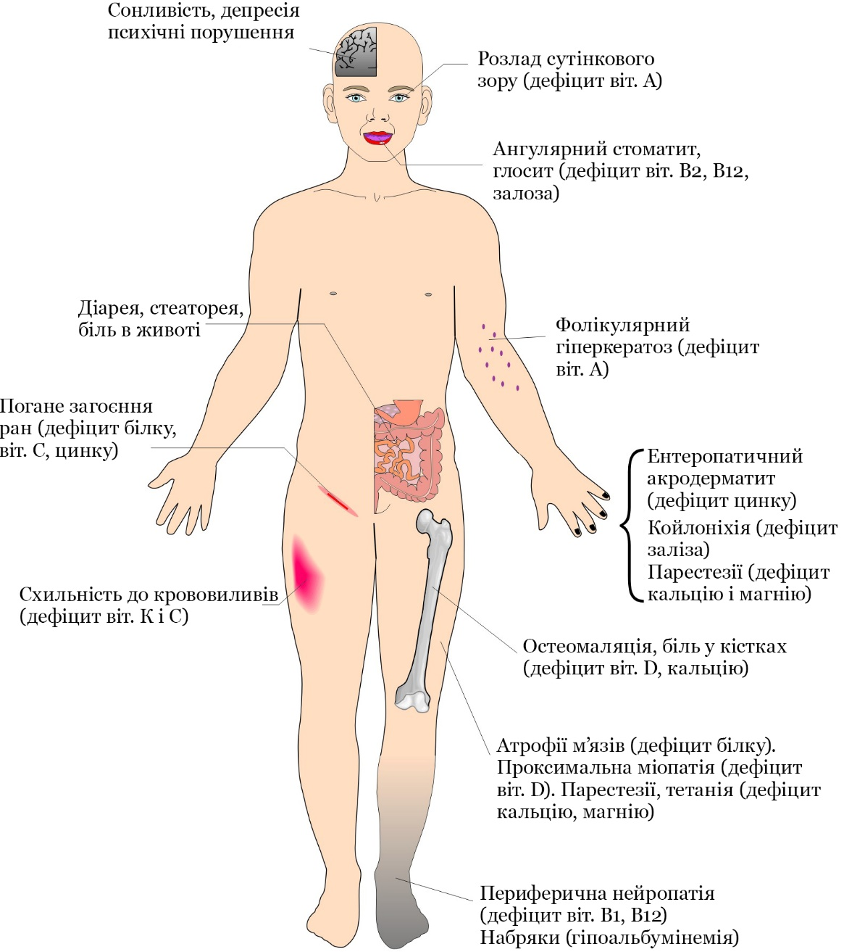

Рис. 1. Прояви мальдигестії та мальабсорбції (за А. А. Шептуліним, 2001 [7]).

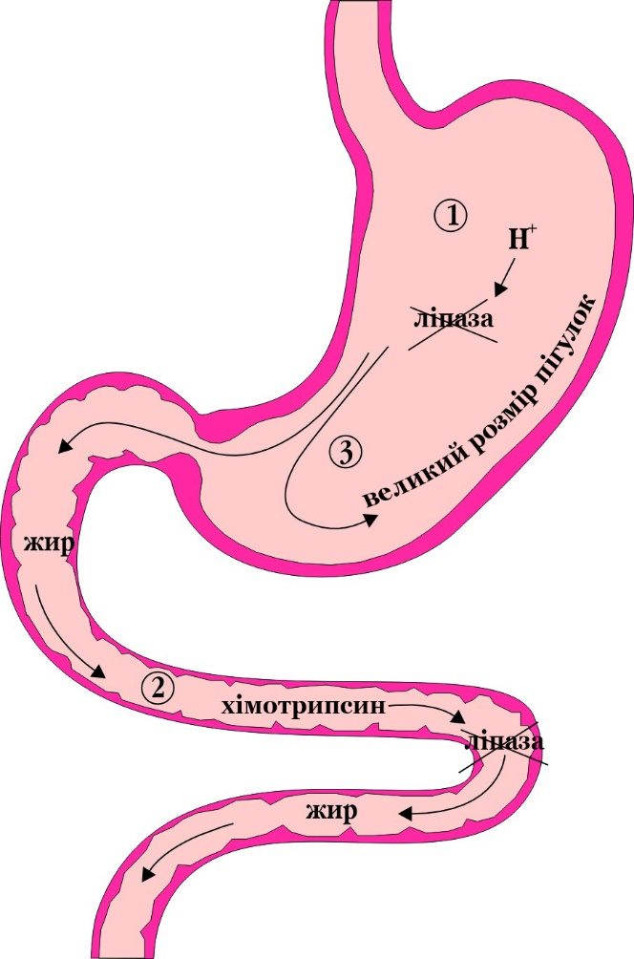
Рис. 2. Фактори, що знижують активність ліпази ФП (за P. Layer et al., 1993 [9]):
1) інактивація ліпази соляною кислотою;
2) інактивація ліпази протеазами;
3) асинхронізм евакуації зі шлунка ФП і хімусу.

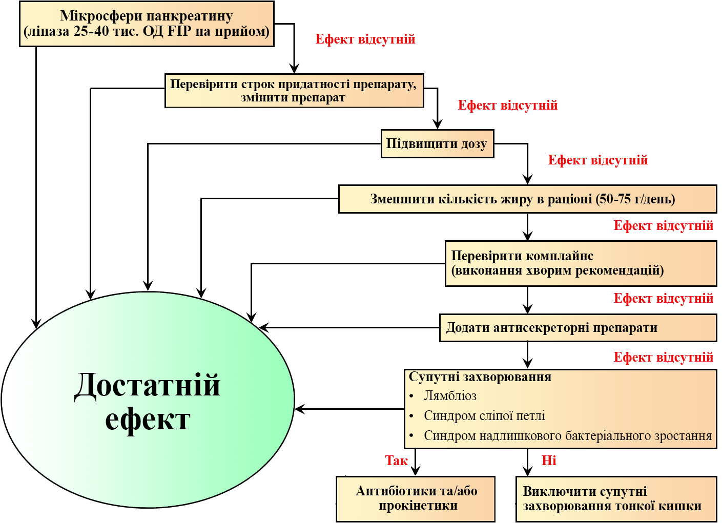

Рис. 3. Алгоритм проведення замісної ферментної терапії (за J.-M. Lohr, 2010 [10]).

